山东省大学生“数字+”创新创业大赛
——“华航唯实杯”机器人虚拟仿真赛项规程

一、赛项名称
赛项名称：机器人虚拟仿真
英语翻译： Robots Virtual Simulation
赛项归属产业：加工制造业

二、竞赛目的
随着我国制造强国战略规划的推进和制造业转型升级，工业机器人作为智能制造的重要终端设备，在汽车、电子、食品、化工、装备制造等行业中得到非常广泛的应用。工业机器人虚拟仿真是指利用计算机技术对工业机器人系统进行模拟，在软件中搭建机器人及周边工作环境，通过图形化手段进行离线编程及优化，并支持高还原度仿真运行，充分验证解决方案可行性。其中的离线编程功能因相对于传统的示教编程具有编程效率高、精度好、可有效减少停机修整时间等优势，已成为工业机器人应用领域的主要编程方式。在开设机器人相关专业的院校中纷纷将工业机器人虚拟仿真作为了专业核心课程。赛项专家组根据职业教育教学的要求和特点，设计了工业机器人虚拟仿真赛项，旨在引导职业院校工业机器人专业课程改革，提升工业机器人应用人才的技术技能水平，助力中国制造2025。

三、竞赛内容及平台
本赛项围绕工业机器人虚拟仿真技术，利用华航唯实自主研发的虚拟仿真软件PQArt，以智能制造单元系统集成平台为仿真对象，以汽车零部件（轮毂）的加工、打磨、装配、检测等工序为背景，采用高度模块化单元自由组合理念设计，主要包括执行单元、仓储单元、视觉检测单元、打磨单元、工具单元、分拣单元、压装单元、SCARA机器人单元、数控加工单元、RFID模块、总控单元等单元，每个单元间安装在可自由移动的独立台架上，布置远程IO模块通过工业以太网实现信号监控和控制协调，用以满足不同的工艺流程要求和功能实现，充分体现出系统集成的功耗、效率及成本特性。每个单元的四边均可以与其他单元进行拼接，根据工序顺序，自由组合成适合不用功能要求的布局形式，体现出系统集成设计过程中空间规划内容。
本次竞赛主要考察选手利用计算机辅助软件对机器人应用工艺的离线编程及仿真能力。
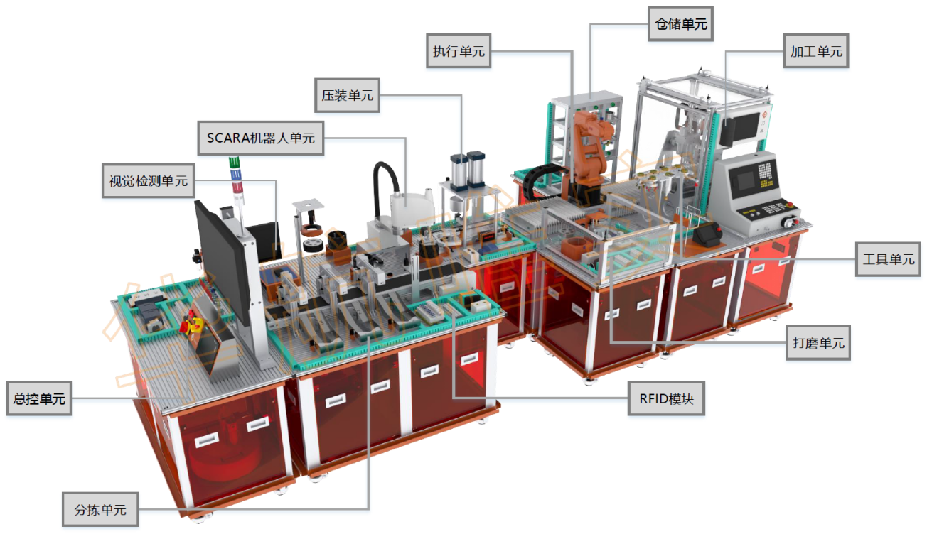

任务一：场景搭建（10%）
根据任务书要求，使用PQArt软件打开提供的robx文件，按照指定需求，借助软件的三维球功能，进行各单元布局设置。
任务二：工艺流程仿真（90分）
完整的工艺流程包含仓储、打磨、加工、压装、检测、分拣等工艺环节，选手需根据任务书要求，按照给定的工艺流程图完成一或多个产品的各自指定的工艺流程仿真（涉及部分或全部工艺环节）。
仓储任务：根据任务书要求，实现工业机器人抓持合适工具，完成仓储单元取放料仿真。
加工任务：根据任务书要求，实现工业机器人抓持合适工具，完成加工单元上下料仿真。
打磨任务：根据任务书要求，实现工业机器人抓持合适工具，完成打磨单元轨迹运动仿真。
压装任务：根据任务书要求，实现工业机器人\SCARA机器人抓持合适工具，完成压装单元装配工艺仿真。
检测及分拣任务：根据任务书要求，实现SCARA机器人进行产品搬运、检测及分拣工艺仿真。

四、竞赛流程
（一）竞赛时间
竞赛总时长：60分钟。参赛选手须在60分钟内，独立完成规定的所有竞赛任务。
- 竞赛形式
采用线上比赛的形式进行，所有选手按照要求进入竞赛群，比赛文件发放在群里进行。比赛结束后，需将竞赛工作站文件压缩打包以“手机号码”命名发送到指定邮箱xnfzds@chlrob.com。
（三）竞赛流程
日期 | 时间 | 事项安排 | 备注
第一天 | 14：00-15：00 | 赛前说明会（线上）
第二天 | 09:30-09:50 | 在竞赛群发放竞赛赛题（为加密压缩包文件，包含竞赛任务书、工作站模型文件等资料）
第二天 | 09:50-10:00 | 发放竞赛赛题解压密码
第二天 | 10:00-11:00 | 正式竞赛
第二天 | 11:00-11:10 | 软件上提交竞赛结果 | 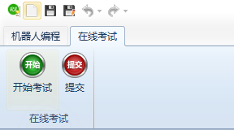  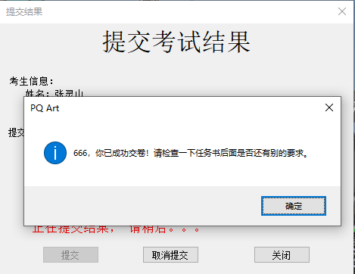
第二天 | 11:10-11:40 | 保存并在指定邮箱提交竞赛结果文件 | 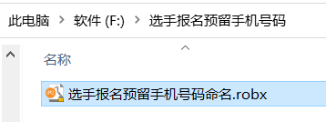
第二天 | 14:00-17:00 | 评分，公布比赛成绩

五、竞赛试题
赛项组委会下设的赛项专家组负责本赛项赛题的编制工作。赛题编制遵从公开、公平、公正原则。
在赛前举行赛前说明会和技术交流会，进行竞赛说明和答疑，并组织开展赛前技术交流，具体时间另行通知。

六、竞赛规则
（一）赛前准备
参赛选手需要提前到PQArt官网（https://art.pq1959.com/）下载竞赛版软件，并注册登录。注册登录时，必须使用竞赛报名时所提供的个人信息，否则无法正常注册登录。软件版本请参考“八、技术平台——（二）软件”说明。
（二）正式竞赛
1、正式竞赛前1小时，由竞赛裁判组发送正式竞赛赛题，该赛题为加密压缩包文件；正式竞赛前10分钟，由竞赛裁判组发送竞赛赛题解压密码，解压完成后即可正式开始竞赛。
2、竞赛结束后，选手必须立即停止竞赛内容操作，并及时点击提交，竞赛结束后10分钟之内未有效点击提交则视为无成绩。
3、竞赛结束后30分钟内，参赛选手需要将竞赛结果文件做成一个压缩包文件，以“手机号码”命名保存并提交。参赛选手如果对竞赛过程有异议，此压缩包文件将作为申诉的指定材料，如果未在指定时间内上传竞赛结果文件则视为自愿放弃申诉权利。

七、成绩评定
（一）评分方法
1、赛项裁判组负责赛项成绩评定工作，设裁判长一名，全面负责赛项的裁判和管理工作。赛项裁判组本着“公平、公正、公开、科学、规范、透明、无异议”的原则开展评定工作。
2、本赛项总成绩满分100分，评分采取“软件系统自动评分+裁判组复核”的方式。具体流程为：参赛选手在竞赛结束后，在软件中点击提交，软件系统根据选手的任务完成情况进行自动评分并上传，之后由裁判组进行人工复核，完成最终成绩评定。
3、若竞赛成绩相同，则根据参赛选手的竞赛结果提交时间进行名次评定。
4、成绩经工作人员统计，由裁判组核准后，最终由裁判长统一将竞赛所有资料交大赛组委会存档，所有裁判员未经组委会同意不得泄露赛题和成绩。
（二）评分标准
赛题 | 评分内容 | 权重
任务一 | 场景搭建 | 10%
任务二 | 工艺流程仿真 | 90%

八、技术平台
（一）选手自备电脑，电脑满足以下配置：
CPU：Intel i5或同类性能以上
内存：8GB以上内存
显卡：1GB以上NVIDIA独立显卡
显示器：13寸以上显示器
分辨率：1920 ×1080（推荐）
操作系统：Win7/Win8/Win10 (32位、64位）
（二）软件
本次竞赛统一使用华航唯实自主研发的虚拟仿真软件PQArt竞赛版，下载地址为（https://art.pq1959.com/）。

九、竞赛须知
（一）指导教师须知
（1）各参赛代表队正式报名的指导教师，确定后不允许更换。
（2）要发扬良好道德风尚，听从指挥，服从裁判，不弄虚作假。如发现弄虚作假者，取消参赛资格，名次无效。
（3）各代表队领队要坚决执行竞赛的各项规定，加强对参赛人员的管理，做好赛前准备工作。
（4）参赛代表队若对竞赛过程有异议，在规定的时间内由领队向赛项仲裁工作组提出书面报告。
（5）对申诉的仲裁结果，领队要带头服从和执行，并做好选手工作。
（6）指导老师应及时查看大赛专用网页有关竞赛的通知和内容，认真研究和掌握本赛项竞赛的规程、技术规范和赛场要求，指导选手做好赛前的一切技术准备和竞赛准备。
（二）参赛选手须知
（1）参赛队选手严格遵守规章制度、操作规程，保证个人人身及设备安全，接受裁判员的监督和警示，文明竞赛。
（2）竞赛时，选手个人独立操作比赛，严禁作弊行为。
（3）竞赛过程中，因个人操作失误或安全事故不能进行比赛的，由选手个人承担，没有重新比赛的机会。
（4）结束比赛后，参赛队选手不得再进行任何与比赛有关的操作。须根据要求进行竞赛报告结果的提交。
（5）因保密要求，参赛队选手提交的任何文件中不得出现单位/学校名称、参赛者姓名。
（6）各参赛队选手须按照大赛要求和赛题要求提交竞赛成果，禁止在竞赛成果上做任何与竞赛无关的记号。
（三）工作人员须知
（1）赛场工作人员由赛项执委会统一聘用并进行工作分工。
（2）赛场工作人员需服从赛项执委会的管理，严格执行赛项执委会制定的各项比赛规则，执行赛项执委会的工作安排。

十、申诉与仲裁
各参赛队对不符合大赛和赛项规程规定的行为，可向赛项仲裁组提出申诉。申诉主体为参赛队领队。参赛队领队可在比赛结束后（选手赛场比赛内容全部完成）2小时之内向仲裁组提出书面申诉。书面申诉应对申诉事件的现象、发生时间、涉及人员、申诉依据等进行充分、实事求是的叙述，并由领队亲笔签名。非书面申诉不予受理。
赛项仲裁工作组在接到申诉报告后的2小时内组织复议，并及时将复议结果以书面形式告知申诉方。申诉方对复议结果仍有异议，可由市领队向赛区仲裁委员会提出申诉。赛区仲裁委员会的仲裁结果为最终结果。
仲裁结果由申诉人签收，不能代收，如在约定时间和地点申诉人离开，视为自行放弃申诉。申诉方可随时提出放弃申诉。

十一、其他
负责人1：张建 联系电话：18660101851 QQ：184049740
负责人2：鲍信 联系电话：15318172517 QQ：384362805
赛项服务QQ群：153124717

